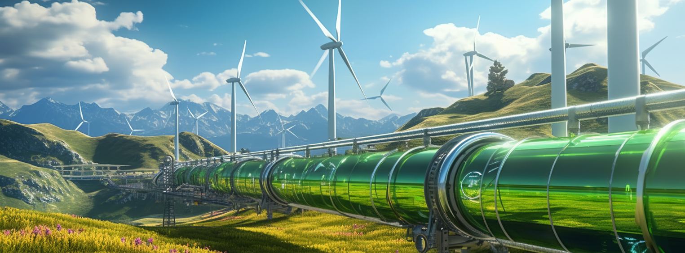
חקר תלמידים
- דף דיווח -

אנרגיה גרעינית בארה"ב

חברי / חברות הצוות:
- __________________
- __________________
- __________________

שלב א'
- תשובה לשאלה 1: _______________________________________________________________
- תשובה לשאלה 2: ____________________
- תשובה לשאלה 3: ____________________
- תשובה לשאלה 4:
__________________________________________________________________________________________________________________________________________________________

שלב ב'
- תשובה לשאלה 1: ______________
- תשובה לשאלה 2: ______________
- תשובה לשאלה 3:
_____________________________________________________________________________
- תשובה לשאלה 4: ______________
- תשובה לשאלה 5:
__________________________________________________________________________________________________________________________________________________________

שלב ג'
- תשובה לשאלה 1: ______________
- תשובה לשאלה 2:
אירועים | מספר המשפט
- אירוע ראשון
- אירוע שני
- אירוע שלישי
- אירוע רביעי
- אירוע חמישי
- אירוע שישי
- אירוע שביעי

- תשובה לשאלה 3:
__________________________________________________________________________________________________________________________________________________________

שלב ד'
- תשובה לשאלה 1:
משפטים | מרכיב ההגנה
- משפט א'
- משפט ב'
- משפט ג'

- תשובה לשאלה 2:
__________________________________________________________________________________________________________________________________________________________

שלב ה'
- תשובה לשאלה 1 (סמנו V במקומות המתאימים):
נושאים | שיקולים
נושאים | בעד | נגד
- נושא א'
- נושא ב'
- נושא ג'
- נושא ד'
- נושא ה'
- נושא ו'
- נושא ז'
- נושא ח'

